Université IBN KHALDOUN –TIARET- Faculté Des Mathématiques et de l’informatique

2ème Licence 2018/2019

Durée : 1h 30 m – Documents interdits

**Examen de rattrapage : Système d’Exploitation**

**Questions des cours :**

1. Cela permet l’implémentation des fichiers dans l’UNIX. Comment il s’appelle ?
2. Cela permet la présence simultanée, en MC, de plusieurs programmes. Comment il s’appelle ?
3. Citez Cinq éléments que l'on retrouve dans la Metadata d’un i-node?
4. Quels sont les principaux objectifs de la mémoire virtuelle?
5. Qu'est-ce qu'une "commutation de contexte" ? Quand a-t-elle lieu ? Quelles ont les opérations qui y sont faites ?
6. Décrivez la procédure complète à appliquer lorsqu'une interruption arrive

**Exercice 1**: Donner le graphe de précédence qui correspond au code suivant :

x=2; y=2; z=2;

**p1;**

Fork L1 ; p2

Fork L2 ; p3

goto L3 ; P4

L1: **p2;**

fork L3 ; p4;

goto L5

L3: join (x)

**P4;**

L4: join(y)

**P6;**

Quit();

L2 : **P3;**

L5: join(y)

P5;

goto L4

L2 : **P3;**

L5: join(y)

P5;

goto L4

**Exercice 2 :**

Considérez un système d’exploitation qui ordonnance les processus selon l’algorithme du Round-robin avec un quantum de trois unités de temps (quantum = 3). Considérez trois processus A, B et C décrits dans le tableau suivant :

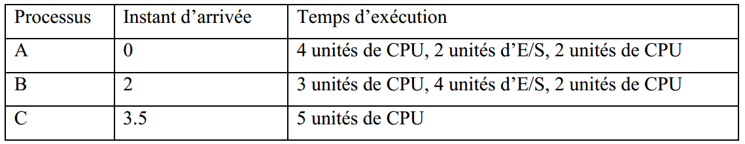

1. Donnez le diagramme de Gantt montrant l’allocation de processeur et de l’unité d’E/S.
2. Calculer, pour chaque processus, le temps d’attente, les temps de restitution et le temps de réponse

Bon Courage